# javascript

## JavaScript基本语法

### 传值方式

### 2、变量之间的数据类型转换

Boolean

String

Number(数据)

parseInt()

parseFloat()

## 流程控制

### 三大流程结构

#### 顺序结构

#### 分支结构

##### 单分支if

语法：

流程图

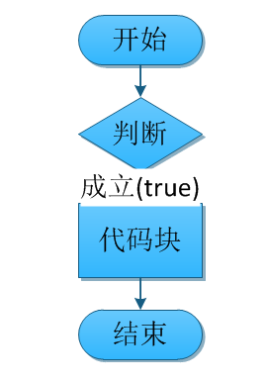

##### 双分支 if-else

语法：

流程图

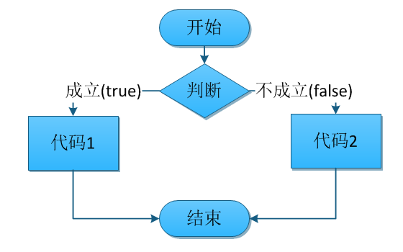

案例：判断是否是奇数或偶数

案例：判断是否 符合 处对象的年龄 （在 25 和 40之间）

##### 多分支else—if

语法：

流程图

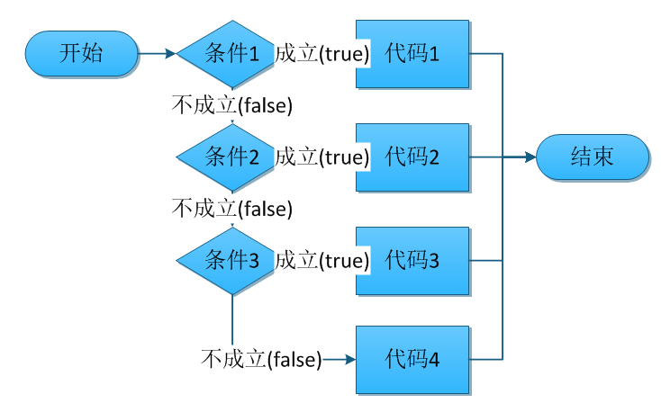

##### 分支结构之switch分支语句

语法：

流程图

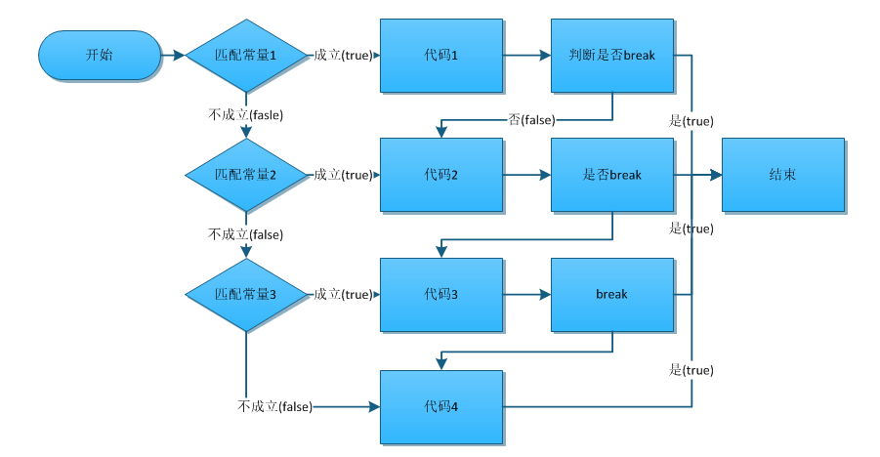

break 退出

说明：

* case：后面的常量可以是任何类型，但是**不能是数组和对象**
* break：中断，如果匹配常量成功就会执行响应的代码，然后遇到break后就会退出，如果没有break就会直接执行后面的代码，直到出现break或者执行到最后退出（break可选）
* default：就是当以上所有的常量匹配都不成功时需要执行的代码

##### switch和if判断的区别

1. if主要用于判断一定范围的数据；switch主要用于判断固定的数据

#### 循环结构之while循环语句

* while语句形式
* 执行流程

#### 循环结构之do while循环语句

* do while语句形式
* 执行流程

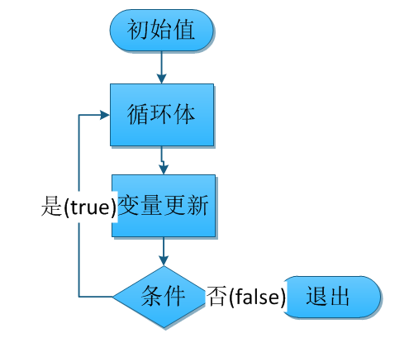

* break和continue的使用

#### while 和do while之间的区别

#### 循环结构之for循环语句

* for语句形式
* 执行流程

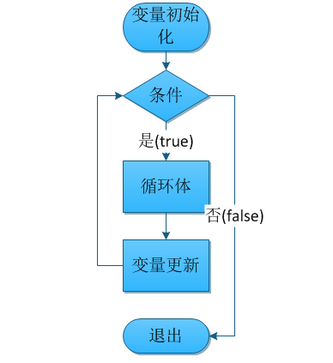

传值（变量赋值给变量）赋值传值和引用传值的概念

语句，if和else的各种组合，if里面还可以有if的嵌套，案例

循环，while循环，循环的三要素，循环变量的初始化，循环条件的判断，循环变量的改变

循环案例，while1到100数字,1到100的偶数，能被3整出的数偶数，能被3整除的数的个数，所有数字的和（计数思想和求和思想），成绩案例

Dowhile（1到100的数字）for循环（1到100之间能被3整出的偶数），for循环1到100能被3整除但不能被7整除的数，for循环1到6的标签，continue，break，扩展加加和减减在for循环

九九乘法表，星星金字塔